L'ordinateur, outil de laboratoire
au collège. (VTT version 2.00)

EXAO | Console VTT
Utilisation | Enregistreur 114A
Oscilloscope 100A | Exportation vers le PC

Expérimentation assistée par ordinateur (EXAO).
Un nombre important d'expériences consistent à effectuer une série de mesures, à les présenter sous forme de tableau, à dessiner un graphique et effectuer certains calculs. Toutes ces opérations peuvent être réalisées à l'aide d'un ordinateur doté d'une imprimante, à l'aide d'une interface munie de capteurs.
L'interface conçue spécialement à cet effet transforme les signaux recueillis par les capteurs ; elle les numérise, les mémorise ou les envoie en direct vers l'ordinateur.
L'interface est parfois incorporée dans l'ordinateur (carte), mais elle peut aussi être indépendante, ce qui permet d'effectuer des mesures sans ordinateur.
Présentation de la console d'acquisition VTT de Jeulin.
 | La console VTT  La console VTT est une interface "portable", c'est-à-dire qu'elle permet d'acquérir des données sans être reliée à l'ordinateur. Elle a en plus l'avantage de visualiser sur son écran (180 x 180 pixels) les tableaux de mesures et les courbes.  Les capteurs :  - capteur de tension (-20V à +20V)  - capteur d'intensité (-0,5A à +0,5A)  - capteur de température (-20°C à 120°C)  - pH-mètre avec sa sonde  Autres capteurs (optionnels) :  voltmètre (0/6V et 0/12V) ; ampèremètre (0/20mA et 0/50mA) ; pressiomètre (0 à 2000 hPa), télémètre, luxmètre, oxymètre, hygromètre … | 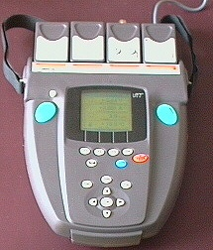  La console VTT et ses 4 capteurs

Les boutons de commande de la console

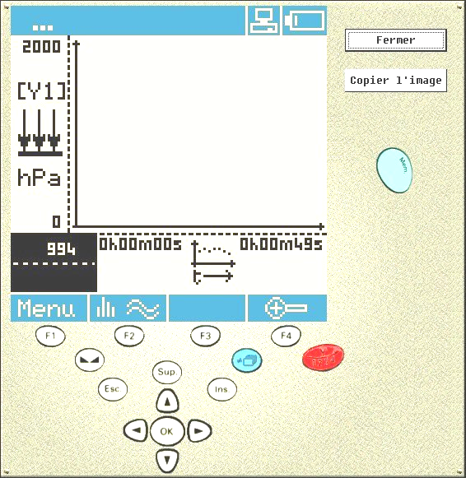
réglage
changement de voie
mode d'affichage
(Image de la console virtuelle sur l'écran du PC)

F1, F2, F3, F4 sont les touches de fonction. Leur rôle, variable suivant les circonstances, est indiqué dans le bandeau inférieur de l'afficheur, au-dessus de chaque bouton.
Exemple: Sur l'image ci-dessus, appuyer sur F1 va provoquer l'ouverture du menu.
OK est la touche de validation.
Les flèches permettent de déplacer sur l'écran la surbrillance ou d'effectuer un réglage.
Esc. est la touche d'échappement (pour quitter un menu…)
Sup. est la touche de suppression.
Ins. est la touche d'insertion.
La touche bleue sert à changer l'affichage (passage de la courbe au tableau par exemple).
La touche orange Y1234 permet de changer de voie par défilement.
Les touches vertes MEM commandent l'acquisition manuelle des données ou le début et la fin d'une acquisition automatique ou la validation d'une saisie de texte.
Utilisation de la console d'acquisition VTT.
La console VTT fonctionne grâce à des logiciels internes que l'on charge à partir d'un ordinateur et qui sont sauvegardés dans une mémoire flash, c'est-à-dire qui ne s'efface pas en l'absence d'alimentation. La console dotée de la nouvelle version de l'enregistreur et de l'oscilloscope ne fonctionne plus comme précédemment.
Le mode multimètre
 | Le mode multimètre est le mode par défaut obtenu au démarrage.  Pour passer d'une application au mode multimètre il suffit de quitter l'application :  Appuyer sur F1(Menu) - Choisir Quitter - Valider OK  (Penser à sauvegarder les données si nécessaire) L'écran affiche les mesures de 2 voies en numérique.  On affiche les 2 autres voies avec la touche orange Y1234.  On peut retrouver l'affichage simultané des 4 voies en appuyant sur la touche bleue | 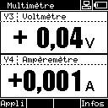
Utilisation d'une application
A partir du mode multimètre, on peut charger une application en appuyant sur F1 (Appli)
La liste des applications chargées dans la console apparaît. (ex: ENREGISTREUR114A)
Déplacer la surbrillance sur l'application choisie à l'aide des flèches haut et bas.
Valider avec OK
L'Oscilloscope 100A
L'application Oscilloscope100A
La nouvelle version du logiciel interne oscilloscope permet, outre la visualisation habituelle, l'acquisition et la sauvegarde des variations d'une tension alternative de fréquence pouvant dépasser 1000Hz.
La durée entre deux mesures peut descendre jusqu'à 10µs.
 | Expérience: Visualisation de la tension à la sortie d'une alimentation alternative ou d'un GTBF  Matériel: alimentation secteur ou GTBF.  Placer le capteur de tension sur une voie Y (1, 2 ou 3)  Relier le capteur au générateur variable.  Charger l'application Oscilloscope100A  Pour modifier la vitesse de balayage, appuyer sur les flèches "droite" ou "gauche".  Un secteur tournant dans le coin inférieur gauche indique que l'affichage est régulièrement rafraîchi.  Appuyer sur MEM pour figer l'affichage et l'acquisition.  La fonction zoom permet d'agrandir verticalement l'image: Appuyer sur F4 et valider par OK.  On observe sur l'écran la courbe Y = f(t)  Les données peuvent être sauvegardées (comme avec l'enregistreur, voir au chapitre suivant) | 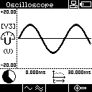  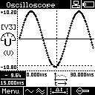
L'Enregistreur 114A
Le nouvel enregistreur permet l'acquisition manuelle des données:
- en mode en mode numéroté (les données sont numérotées)
- en mode texte (les données sont repérées par un texte)
- en mode horodaté. (les données sont repérées par la date (l'heure) d'acquisition.
- en mode XY si deux capteurs sont branchés dont l'un sur la voieY4 (X).
Acquisition manuelle des données en mode texte
Mesure du pH de diverses solutions:
Matériel: capteur de pH avec sa sonde
 | Brancher le capteur de pH sur la console.  Plonger la sonde dans la solution (par exemple de l'eau de Volvic)  Appuyer sur F1 (Appli) puis sur OK pour valider l'enregistreur.  Choisir le mode manuel.  Appuyer sur le bouton de Réglage  Choisir le mode Texte  Lorsque la valeur du pH est stable appuyer sur MEM | 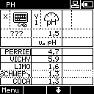
 | La mesure est enregistrée, il reste à inscrire un nom pour la mesure (exemple : "Volvic") en déplaçant le curseur avec les flèches dans l'écran de saisie. Après validation par MEM le tableau de données affiche le nom et la valeur de la mesure.  Dans la page graphique appuyer sur F2 (Options.)  Dans le menu des options d'affichage choisir "Histogramme"  On obtient le tracé ci-contre. | 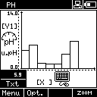
Acquisition manuelle des données en mode XY
Caractéristique d'un dipôle
Matériel: Un générateur variable (ex: 0 à 12 V), le dipôle, un capteur de tension, un capteur d'intensité.
 | Brancher le capteur d'intensité en Y4 (X) et le capteur de tension sur une autre voie.  Relier le dipôle étudié au générateur en intercalant le capteur d'intensité en série et brancher le capteur de tension en dérivation aux bornes du dipôle.  Appuyer sur F1 (Appli) puis sur OK pour charger l'enregistreur.  Choisir le mode XY.  Régler la tension du générateur au minimum | 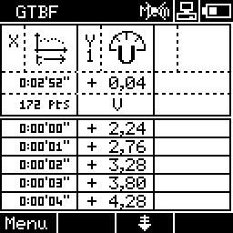
 | Appuyer sur MEM pour obtenir l'acquisition du premier point  Augmenter la tension du générateur .  Appuyer à nouveau sur MEM pour le deuxième point. Etc...  (on peut lire les valeurs de la tension et de l'intensité avant leur enregistrement et surveiller l'expérience soit en mode tableau, soit en mode graphique)  Conseil : Ne pas inverser le sens de variation de la tension, car les points sont reliés dans l'ordre d'acquisition.  Ci-contre: caractéristique d'une lampe 6V - 100mA | 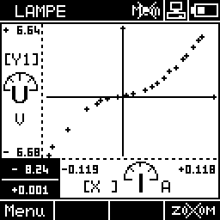
Acquisition automatique des données
L'enregistreur permet l'acquisition automatique des données à intervalles réguliers pour l'étude de phénomènes en fonction du temps.
Tension variable d'un générateur TBF
Il est toujours possible d'utiliser l'enregistreur à la place de l'oscilloscope pour étudier les variations d'une tension alternative.
Brancher le capteur de tension (voie 1, 2 ou 3) aux bornes du générateur TBF.
Appuyer sur F1 (Appli) puis sur OK pour valider l'enregistreur.
Choisir le mode automatique.
Appuyer sur le bouton réglage:
Nouveauté de la version 2.00: vous pouvez choisir la durée de l'expérience. La durée entre chaque acquisition est fixée en conséquence.
Pour fixer la période d'échantillonnage il faut choisir l'option "personnalisée" (le choix s'étale de 30µs à 9h)
Appuyer sur MEM pour débuter l'acquisition.
Appuyer à nouveau sur MEM pour arrêter l'acquisition.

1- Choix de la durée de l'expérience | 2-Choix de la période d'échantillonnage | 3-Affichage  Tableau de mesures | 4-Affichage  Graphique
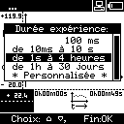 |  | 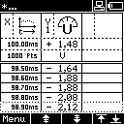 | 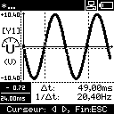
On déplace la surbrillance à l'aide des flèches. On valide par OK | Ex: acquisition toutes les 5s pendant 4min 10s déclenchement lorsque sur voie Y1 tp >29,8°C | Pour faire défiler les lignes:  appuyer sur F2 ou F3 | Loupe : F4 (zoom)  F3 (Δt): permet de trouver l'intervalle de temps entre 2 points

Rappel: On passe de l'affichage du tableau à l'affichage du graphique grâce à la touche bleue.
En affichage graphique, on peut modifier le type de représentation (histogramme, monocourbe, multicourbes, avec des points reliés ou non) en appuyant sur F2 (Options.)
L'intervalle de temps entre deux points de la courbe peut être mesuré grâce à l'option Δt (F3):
Déplacer le réticule en pointillé sur le premier point à étudier à l'aide des flèches horizontales.
Appuyer sur F3 et déplacer le nouveau réticule avec les flèches jusqu'au second point.
L'écran affiche l'intervalle de temps Δt entre les deux points et son inverse 1/Δt en hertz. (voir le dessin 4 ci-dessus)
Cette fonction est très pratique pour obtenir la période et la fréquence d'une tension alternative.
Changement d'état (solidification, fusion, ébullition)

 | Brancher le capteur de température sur la console, placer la sonde au bon endroit et procéder comme précédemment.  Les images ci-contre représentent l'écran de la console lors de la solidification de l'eau. | 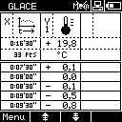 |  | 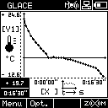

La sauvegarde des données
Lorsque l'acquisition est terminée, on peut enregistrer le fichier de mesures:
Appuyer sur F1 pour ouvrir le menu, choisir "sauvegarder"
Une fenêtre de saisie s'ouvre alors. Pour taper le nom du fichier, il faut déplacer le curseur avec les flèches, valider chaque caractère avec OK puis terminer par MEM
La sauvegarde s'effectue dans une mémoire qui a besoin d'être alimentée pour conserver les données. La console doit donc être dotée de piles lors du déplacement jusqu'à l'ordinateur.
Les tableaux de mesure et les graphiques correspondants peuvent être visualisés sur la console:
Il faut sélectionner "Ouvrir" dans le menu, et choisir le fichier contenu dans la mémoire.
Expériences réalisables avec le VTT en collège

Expériences | Capteurs | Paramètres
changements d'état (5ème) | température | Enregistreur - Automatique 1s à 4h - monocourbe
pH des boissons (5ème) | sonde pH | Enregistreur - Manuel - texte - histogramme
dilution d'un acide (3ème) | sonde pH | Enregistreur - Manuel - texte - monocourbe
dissolution de CO₂ (5ème) | sonde pH | Enregistreur - Automatique 1s à 4h - monocourbe
variations de pression et de tp météorologie (5ème - 4ème) | pression et température | Enregistreur - Automatique 1h à 30 j - multicourbes
compression et détente gaz (4ème) | pression | Enregistreur - Manuel- texte - monocourbe
variations de la pression d'un gaz en fonction de la tp (4ème) | pression et température | Enregistreur -Manuel - XY - monocourbe
caractéristique d'un dipôle (3ème) | tension et intensité | Enregistreur - Manuel - XY - monocourbe
tensions variables (3ème) | tension | Enregistreur -Automatique - ? suivant fréquence
tensions variables (3ème) | tension | Oscilloscope -

Exportation des données vers l'ordinateur.
Logiciel Centre VTT
La console étant reliée au port série du PC, elle peut communiquer avec le micro-ordinateur. Il est possible:
- de rapatrier dans le PC les mesures sauvegardées dans la console
- de télécharger dans la console des programmes depuis l'ordinateur
- de vider la mémoire de la console.
- d'afficher sur l'écran de l'ordinateur la "console virtuelle" et de commander le VTT à l'aide de la souris.
- d'afficher la liste des fichiers dans la console et dans l'ordinateur.
- de visualiser et d'imprimer les courbes et tableaux.
Visualiseur
En cliquant sur le nom d'un fichier, on affiche le graphe.
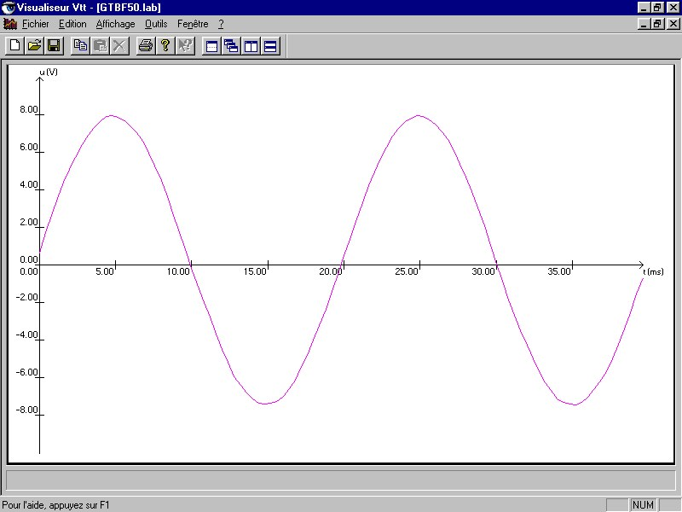
La forme des "points", la liaison entre ces points, la couleur de la courbe, tout est paramétrable. (menu Affichage > Légende > Manipulation )
On peut également changer l'échelle ou afficher le tableau des mesures dans lequel des points peuvent être masqués (ils n'apparaissent plus sur le graphique).
Si l'on enregistre le fichier après des modifications, la nouvelle échelle n'est pas sauvegardée.
© Bruno Farloubeix - Collège Toulouse-Lautrec - LANGON

